SEMANA SANTA
NA PARÓQUIA NOSSA SENHORA DA LUZ
CONSELHEIRO LAFAIETE – MG – 2016

COMUNIDADES SANTUÁRIO DA LUZ E BARREIRA

(DESENHO)

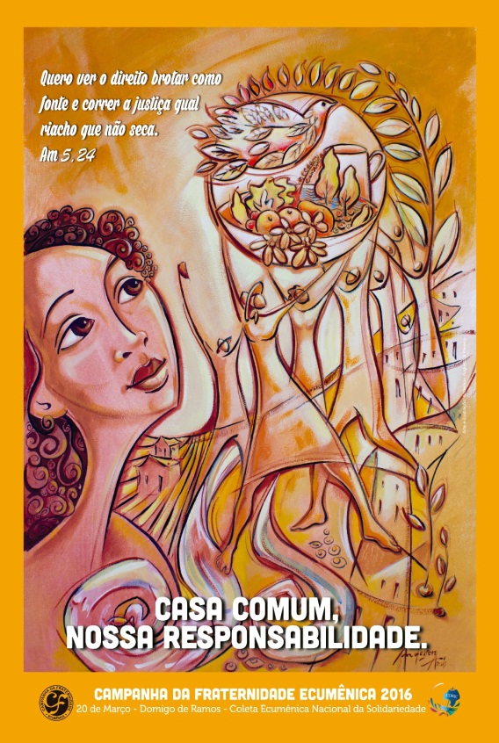
A Paróquia de Nossa Senhora da Luz, através das comunidades da Matriz e da Barreira, convida você e sua família que reside ou frequenta regularmente esta Paróquia, e aos visitantes, para juntos celebrarmos os Mistérios da Paixão, Morte e Ressurreição de Jesus, nesta SEMANA que para todos deve ser mais SANTA.

ANO SANTO JUBILAR
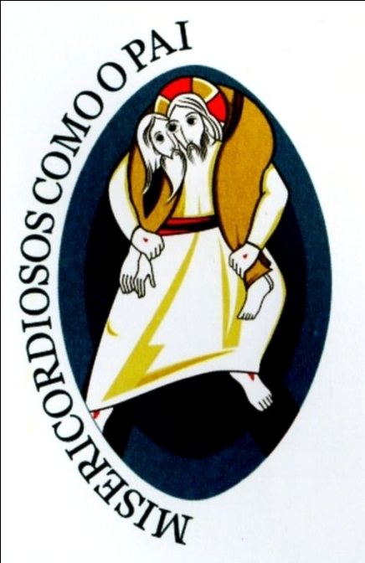

DA MISERICÓRDIA DIVINA

CELEBRANDO OS MISTÉRIOS DA HISTÓRIA DA SALVAÇÃO,
NESTE ANO SANTO JUBILAR DA MISERICÓRDIA DIVINA,
FAÇAMOS PRESENÇA NA SEGUINTE PROGRAMAÇÃO:
13 A 19 DE MARÇO
19h - SETENÁRIO DAS DORES DE NOSSA SENHORA, NO SANTUÁRIO DA LUZ.

SÁBADO (19/03)
17h – Procissão de Ramos e Missa na Comunidade de Três Barras.
19:30H – VIA-SACRA PÚBLICA COM A PARTICIPAÇÃO ESPECIAL DOS JOVENS E DOS CRISMANDOS, SAINDO DO SANTUÁRIO DA LUZ ATÉ O FINAL DA RUA SÃO CRISTÓVÃO (PRACINHA DO AREAL).

DOMINGO DE RAMOS – (20/03)
09H – BÊNÇÃO DOS RAMOS NA CAPELA DE SÃO VICENTE NA BARREIRA, DE ONDE SAIRÁ A PROCISSÃO DE RAMOS ATÉ NO SANTUÁRIO DA LUZ, COM MISSA SOLENE.
17h – Procissão de Ramos e Missa na Comunidade do Gagé.

SEGUNDA – FEIRA SANTA - (21/03)
VISITAS AOS ENFERMOS DA BARREIRA.
19H – VIA SACRA COM A PARTICIPAÇÃO ESPECIAL DAS CRIANÇAS NO SANTUÁRIO DA LUZ.
20H – PROCISSÃO E ENCENAÇÃO PÚBLICA DAS 7 DORES DE NOSSA SENHORA NA BARREIRA, SAINDO DA ERMIDA DE SANTA TEREZINHA ATÉ A CAPELA, COM A PARTICIPAÇÃO ESPECIAL DOS HOMENS DO TERÇO DE TODA A PARÓQUIA.

TERÇA – FEIRA SANTA - (22/03)
VISITAS AOS ENFERMOS DA MATRIZ
15h – MISSA E UNÇÃO DOS ENFERMOS E IDOSOS NA BARREIRA.
16H – MISSA E UNÇÃO DOS ENFERMOS E IDOSOS NO SANTUÁRIO DA LUZ.
19H – VIA SACRA COM A PARTICIPAÇÃO ESPECIAL DOS CASAIS DO ECC E DA PASTORAL FAMILIAR DE TODA A PARÓQUIA, SAINDO DO SANTUÁRIO DA LUZ PELA RUAS BARRETO, CENTRO COMUNITÁRIO, ANTÔNIO AURELIANO, DIAS DE SOUZA E VALÉRIO EUGÊNIO.
19H – VIA SACRA NA CAPELA DA BARREIRA, COM A PARTICIPAÇÃO ESPECIAL DAS CRIANÇAS.

QUARTA – FEIRA SANTA – (23/03)
19H – VIA SACRA COM A PARTICIPAÇÃO ESPECIAL DAS CRIANÇAS NO SANTUÁRIO DA LUZ.
19:30H – ENCENAÇÃO DA PAIXÃO, MORTE E RESSURREIÇÃO DE JESUS NA BARREIRA, SAINDO DA CAPELA ATÉ O BAIRRO SANTA LUZIA.

QUINTA-FEIRA SANTA – (24/03)
18H – MISSA COM A CERIMÔNIA DO LAVA-PÉS NA BARREIRA, COM A RENOVAÇÃO E INSTITUIÇÃO DOS MINISTROS DA EUCARISTIA E ADORAÇÃO AO SANTÍSSIMO ATÉ ÀS 24H, DE ACORDO COM ESTA ESCALA: 20 ÀS 21H – CRIANÇAS; 21 ÀS 22H – JOVENS; 22 ÀS 23H CASAIS; 23 ÀS 24H – TODOS.
20H – MISSA COM A CERIMÔNIA DO LAVA-PÉS NO SANTUÁRIO DA LUZ, COM A RENOVAÇÃO E INSTITUIÇÃO DOS MINISTROS DA EUCARISTIA E ADORAÇÃO AO SANTÍSSIMO ATÉ ÀS 24H, DE ACORDO COM ESTA ESCALA: 22 ÀS 22:30H – CRIANÇAS; 22:30 ÀS 23H – JOVENS; 23 ÀS 23:30H – CASAIS; 23:30 ÀS 24H – TODOS.

SEXTA – FEIRA SANTA – (25/03)
06H – CAMINHADA DA PENITÊNCIA SAINDO DA IGREJA DA LUZ, DA BARREIRA, DE SÃO GONÇALO, DE TRÊS BARRAS COM GAGÉ ATÉ O ALTO DO CARAMONA, ONDE AS CINCO COMUNIDADES SE ENCONTRARÃO E HAVERÁ REFLEXÃO DAS ÚLTIMAS 07 PALAVRAS DE CRISTO NA CRUZ.
09H ÀS 22H – “ADORAÇÃO 24 HORAS PARA O SENHOR”, NO SANTUÁRIO DA LUZ, DE ACORDO COM A ESCALA FIXADA NAS IGREJAS.
15H – ADORAÇÃO DA CRUZ NO SANTUÁRIO DA LUZ E NA CAPELA DA BARREIRA.
18h – Adoração da Cruz na Comunidade do Gagé, com encenação da Paixão.

SÁBADO SANTO – (26/03)
8H – VIA SACRA PÚBLICA NA BARREIRA, SAINDO DA RUA JOSÉ PIO, JOÃO SILVA, JOSÉ RESENDE, RAIMUNDO DE FREITAS ATÉ A CAPELA, COM A PARTICIPAÇÃO ESPECIAL DOS JOVENS E CRISMANDOS.
08H ÀS 20H – “ADORAÇÃO 24 HORAS PARA O SENHOR”, NO SANTUÁRIO DA LUZ, DE ACORDO COM A ESCALA FIXADA NAS IGREJAS.
20H – SOLENE VIGÍLIA PASCAL NO SANTUÁRIO DA LUZ E NA CAPELA DA BARREIRA, COM A RENOVAÇÃO DO NOSSO BATISMO E PROCISSÃO LUMINOSA DA RESSURREIÇÃO.

DOMINGO DA RESSURREIÇÃO – (27/03)
08:30H – PROCISSÃO DA RESSURREIÇÃO NA BARREIRA, SAINDO DA CAPELA PASSANDO PELAS RUAS TIÃO GARRINCHA, EMANUEL HOSZLE E ALFA.
12H – ALMOÇO DE CONFRATERNIZAÇÃO DA PÁSCOA NO SALÃO PAROQUIAL. (Os ingressos para o almoço devem ser adquiridos no Escritório Paroquial)
17H – PROCISSÃO DA RESSURREIÇÃO, SAINDO DA SEDE DO CONSELHO SÃO PEDRO DOS VICENTINOS NO SIDERÚRGICO, PASSANDO PELAS RUAS JOSÉ COELHO, ICARAÍ, LINGOTE, BARRA MANSA, VOLTA REDONDA, CELSO NOGUEIRA E BARRETO ATÉ O SANTUÁRIO DA LUZ.
Obs: Pedimos aos moradores do Santuário da Luz e da Barreira que enfeitem suas ruas, por onde Jesus vai passar.
15h – Missa da Ressurreição na Igreja do Gagé, seguida da procissão até a Capela de Nossa Senhora.

- Lembramos a todos, neste Ano Jubilar da Misericórdia Divina, a oportunidade de passar pela Porta Santa no Santuário da Luz e com os Sacramentos da Penitência e da Eucaristia e as orações próprias, seguidas de obras de misericórdia, obter a indulgência plenária concedida pela Igreja.
- Agradecemos a sua participação, o envolvimento de todas as nossas Comunidades, aos padres, ao seminarista
Daniel e aos leigos que vão fazer acontecer cada um dos atos litúrgicos.

Feliz e Santa Páscoa a todos!
Padre Rogério de Oliveira Pereira - pároco
Conselho Comunitário Pastoral da Matriz e da Barreira

SEMANA SANTA
NA PARÓQUIA NOSSA SENHORA DA LUZ
CONSELHEIRO LAFAIETE – MG – 2016

COMUNIDADES DO GAGÉ E TRÊS BARRAS

(DESENHO)

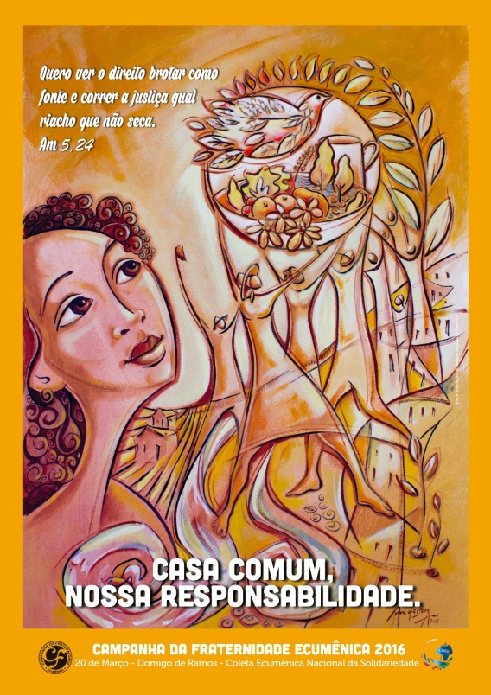
As Comunidades do Gagé e de Três Barras convidam você e sua família, as Comunidades vizinhas, e aos visitantes, para juntos celebrarmos os Mistérios da Paixão, Morte e Ressurreição de Jesus, nesta SEMANA que para todos deve ser mais SANTA.

ANO SANTO JUBILAR

DA MISERICÓRDIA DIVINA

CELEBRANDO OS MISTÉRIOS DA HISTÓRIA DA SALVAÇÃO,
NESTE ANO SANTO JUBILAR DA MISERICÓRDIA DIVINA,
FAÇAMOS PRESENÇA NA SEGUINTE PROGRAMAÇÃO:
13 A 19 DE MARÇO
19H - SETENÁRIO DAS DORES DE NOSSA SENHORA NO SANTUÁRIO DA LUZ.

SÁBADO (19/03)
17H – BÊNÇÃO DOS RAMOS EM TRÊS BARRAS, NA CASA DA D. MARIA DE LOURDES, COM PROCISSÃO ATÉ A CAPELA, ONDE HAVERÁ A MISSA.

DOMINGO DE RAMOS – (20/03)
09h – Bênção e procissão de Ramos da Capela da Barreira até o Santuário da Luz, seguida de Missa.
09H – VIA SACRA PÚBLICA EM TRÊS BARRAS COM A PARTICIPAÇÃO ESPECIAL DOS JOVENS E CRISMANDOS.
VISITAS AOS ENFERMOS DE TRÊS BARRAS.
17 – BÊNÇÃO DOS RAMOS EM GAGÉ, NO BARRACÃO BONSERÁ, COM PROCISSÃO ATÉ A IGREJA DE SÃO SEBASTIÃO, ONDE HAVERÁ MISSA.

SEGUNDA – FEIRA SANTA - (21/03)
16H – MISSA E UNÇÃO DOS ENFERMOS E IDOSOS EM TRÊS BARRAS.
19H – VIA SACRA PÚBLICA NO GAGÉ COM A PARTICIPAÇÃO ESPECIAL DAS CRIANÇAS.
20h – Procissão e encenação pública das 7 dores de Nossa Senhora na Barreira, saindo da Ermida de Santa Terezinha até á Capela com a participação especial dos homens do terço de toda a Paróquia.

TERÇA – FEIRA SANTA - (22/03)
19:30H – REFLEXÃO SOBRE AS 7 DORES DE NOSSA SENHORA NAS CAPELAS DO GAGÉ E TRÊS BARRAS, COM A PARTICIPAÇÃO DOS HOMENS DO TERÇO.

QUARTA – FEIRA SANTA – (23/03)
VISITAS AOS ENFERMOS DO GAGÉ
16H – MISSA E UNÇÃO DOS ENFERMOS E IDOSOS NO GAGÉ.
19H – VIA SACRA EM TRÊS BARRAS COM A PARTICIPAÇÃO ESPECIAL DAS CRIANÇAS.
19:30h – Encenação da Paixão, Morte e Ressurreição de Jesus na Barreira, saindo da Capela até o bairro Santa Luzia.

QUINTA-FEIRA SANTA – (24/03)
18H – MISSA COM A CERIMÔNIA DO LAVA-PÉS NAS TRÊS BARRAS, COM A RENOVAÇÃO DOS MINISTROS DA EUCARISTIA, SEGUIDA DE ADORAÇÃO AO SANTÍSSIMO ATÉ ÀS 22H DE ACORDO COM A ESCALA: 20 ÀS 20:30H – CRIANÇAS; 20:30 ÀS 21H – JOVENS; 21 ÀS 21:30H – CASAIS; 21:30 ÀS 22H – TODOS.
20H – MISSA COM A CERIMÔNIA DO LAVA-PÉS NO GAGÉ, COM A RENOVAÇÃO DOS MINISTROS DA EUCARISTIA, SEGUIDA DE ADORAÇÃO AO SANTÍSSIMO ATÉ ÀS 24H DE ACORDO COM A ESCALA:22 ÀS 23:30H – CRIANÇAS; 22:30 ÀS 23H – JOVENS; 23 ÀS 23:30H – CASAIS; 23:30 ÀS 24H - TODOS.

SEXTA – FEIRA SANTA – (25/03)
06H – CAMINHADA DA PENITÊNCIA COM A PARTICIPAÇÃO DO GAGÉ, SAINDO DA CAPELA DE TRÊS BARRAS, ATÉ O ALTO DO CARAMONA, ONDE SE ENCONTRARÃO COM A BARREIRA, LUZ E SÃO GONÇALO E FARÃO A REFLEXÃO DAS 7 ÚLTIMAS PALAVRAS DE CRISTO NA CRUZ.
09H ÀS 22H – “ADORAÇÃO 24 HORAS PARA O SENHOR”, NO SANTUÁRIO DA LUZ, DE ACORDO COM A ESCALA FIXADA NAS IGREJAS.
15H – ADORAÇÃO DA CRUZ EM TRÊS BARRAS.
18H – ADORAÇÃO DA CRUZ NO GAGÉ, COM ENCENAÇÃO DA PAIXÃO E MORTE DE JESUS.

SÁBADO SANTO – (26/03)
09H – VIA SACRA PÚBLICA NO GAGÉ, SAINDO DA CAPELA DE NOSSA SENHORA DO ROSÁRIO ATÉ O FINAL DA VILA VITÓRIA, COM A PARTICIPAÇÃO ESPECIAL DOS JOVENS E CRISMANDOS.
08H ÀS 20H – “ADORAÇÃO 24 HORAS PARA O SENHOR”, COM PEREGRINAÇÃO E PASSAGEM PELA PORTA SANTA NO SANTUÁRIO DA LUZ, DE ACORDO COM A ESCALA FIXADA NAS IGREJAS.
18H – SOLENE VIGÍLIA PASCAL NO GAGÉ E NAS TRÊS BARRAS, COM A RENOVAÇÃO DO NOSSO BATISMO E PROCISSÃO LUMINOSA DA RESSURREIÇÃO.

DOMINGO DA RESSURREIÇÃO – (27/03)
08:30h – Procissão da Ressurreição na Barreira.
12H – ALMOÇO DE CONFRATERNIZAÇÃO DA PÁSCOA NO SALÃO PAROQUIAL. (Os ingressos para o almoço devem ser adquiridos no Escritório Paroquial)
15H – MISSA SOLENE NA IGREJA DO GAGÉ, SEGUIDA DA PROCISSÃO DA RESSURREIÇÃO ATÉ A CAPELA DE NOSSA SENHORA DO ROSÁRIO, COM A PARTICIPAÇÃO ESPECIAL DA COMUNIDADE DE TRÊS BARRAS.
17H – Procissão da ressurreição, saindo da Sede do Conselho São Pedro dos Vicentinos no Bairro Siderúrgico, até o Santuário da Luz, onde haverá Missa Solene.

- Lembramos a todos, neste Ano Jubilar da Misericórdia Divina, a oportunidade de passar pela Porta Santa no Santuário da Luz e com os Sacramentos da Penitência e da Eucaristia e as orações próprias, seguidas de obras de misericórdia, obter a indulgência plenária concedida pela Igreja.
- Agradecemos a sua participação, o envolvimento de todas as nossas Comunidades, aos padres, ao seminarista
Daniel e aos leigos que vão fazer acontecer cada um dos atos litúrgicos.

Feliz e Santa Páscoa a todos!
Padre Rogério de Oliveira Pereira - pároco
Conselho Comunitário Pastoral do Gagé e Três Barras.

